Встречаем Масленичную неделю блинами!!!
Как на масленой неделе
Из печи блины летели!
С пылу, с жару, из печи,
Все румяны, горячи!
Масленица, угощай!
Всем блиночков подавай.
С пылу, с жару - разбирайте!
Похвалить не забывайте.
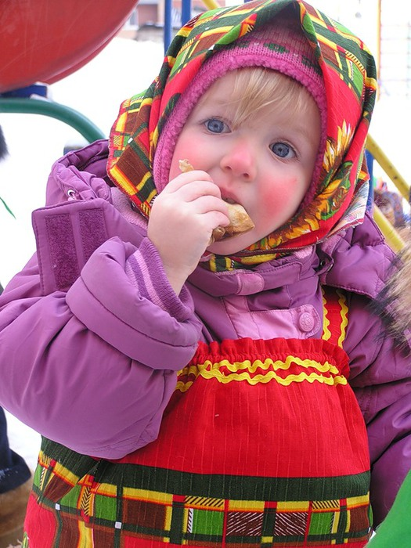
Широкая Масленица – Сырная неделя!
Ты пришла нарядная к нам Весну встречать.
Печь блины и развлекаться будем всю неделю,
Чтоб Зиму студёную из дому прогнать!
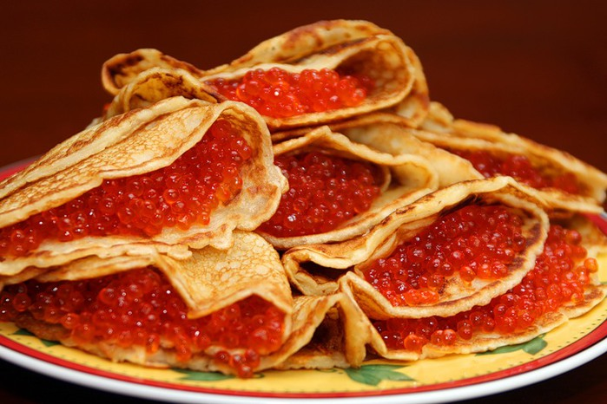
Утро... ПОНЕДЕЛЬНИК... Наступает «ВСТРЕЧА».
Яркие салазки с горочек скользят.
Целый день веселье. Наступает вечер...
Накатавшись вволю, все блины едят.
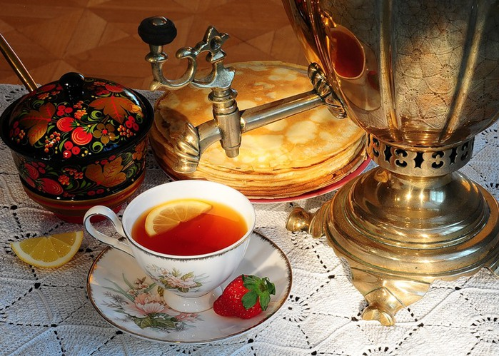
«ЗАИГРЫШ» беспечный – ВТОРНИКА отрада.
Все гулять, резвиться вышли, как один!
Игры и потехи, а за них – награда:
Сдобный и румяный масленичный блин!
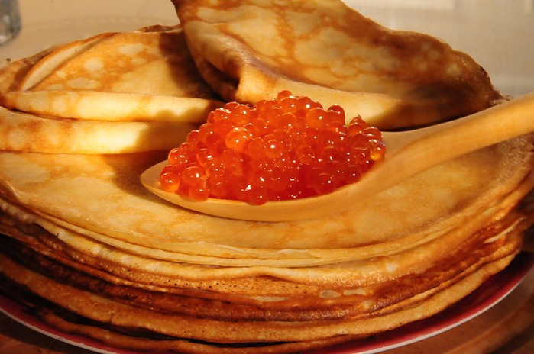
Тут СРЕДА подходит – «ЛАКОМКОЙ» зовётся.
Каждая хозяюшка колдует у печи.
Кулебяки, сырники – всё им удаётся.
Пироги и блинчики – всё на стол мечи!
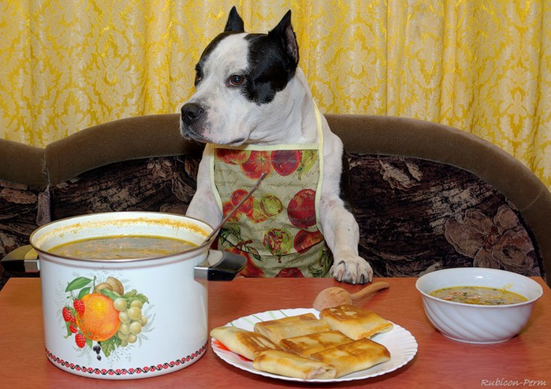
А в ЧЕТВЕРГ – раздольный «РАЗГУЛЯЙ» приходит.
Ледяные крепости, снежные бои...
Тройки с бубенцами на поля выходят.
Парни ищут девушек – суженых своих.
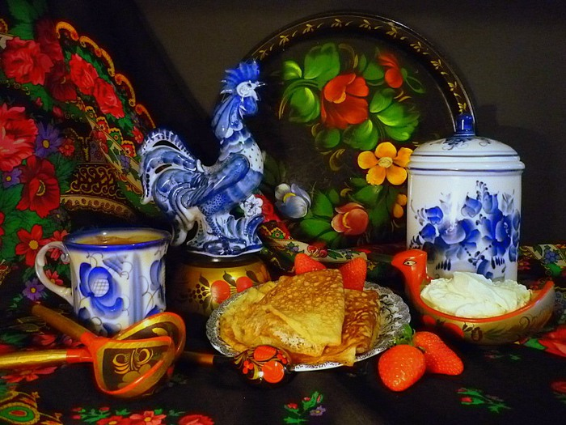
ПЯТНИЦА настала – «ВЕЧЕРА у ТЁЩИ»...
Тёща приглашает зятя на блины!
Есть с икрой и сёмгой, можно чуть попроще,
Со сметаной, мёдом, с маслом ели мы.
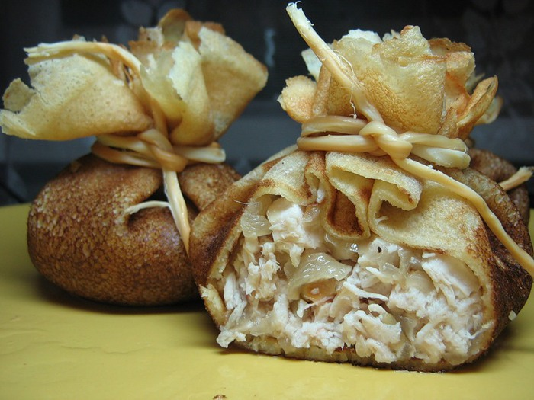
Близится СУББОТА – «ЗОЛОВКИ УГОЩЕНИЕ».
Вся родня встречается, водит хоровод.
Праздник продолжается, общее веселье.
Славно провожает Зимушку народ!
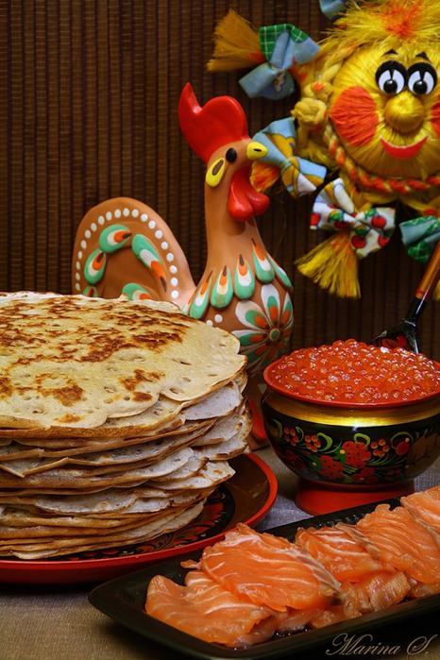
ВОСКРЕСЕНЬЕ светлое быстро наступает.
Облегчают душу все в «ПРОЩЁНЫЙ ДЕНЬ».
Чучело соломенное – Зимушку – сжигают,
Нарядив в тулупчик, валенки, ремень...
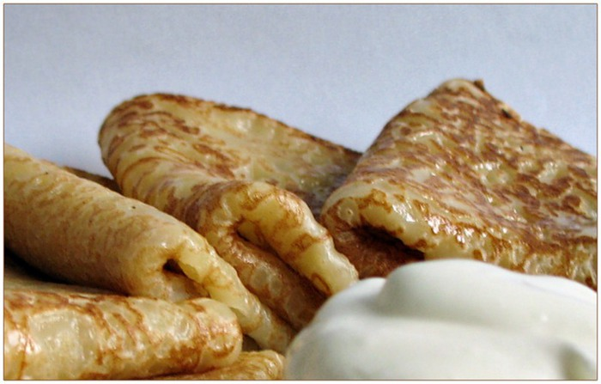
Пышные гуляния Ярмарка венчает.
До свиданья, Масленица, приходи опять!
Через год Красавицу снова повстречаем.
Снова будем праздновать, блинами угощать!
